В SciFinderⁿ теперь доступны коды, пояснения и пиктограммы из Согласованной на глобальном уровне системы классификации и маркировки химических веществ (СГС, или англ. GHS).
Согласованная на глобальном уровне система классификации и маркировки химических веществ (СГС, англ. GHS) — это система классификации и маркировки химических веществ и смесей, созданная ООН с целью приведения к единому стандарту критериев оценки опасности веществ, используемых в разных странах, а также систем маркировки и сообщений об опасности
На страницах результатов поиска веществ доступна новая опция фильтра "GHS Hazard Statements" для идентификации веществ, для которых имеются данные СГС.
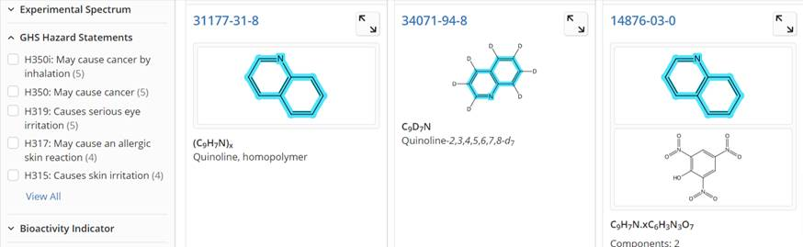
На странице сведений о веществе представлены пиктограммы СГС для визуальной индикации предупреждений или заявлений об опасности.
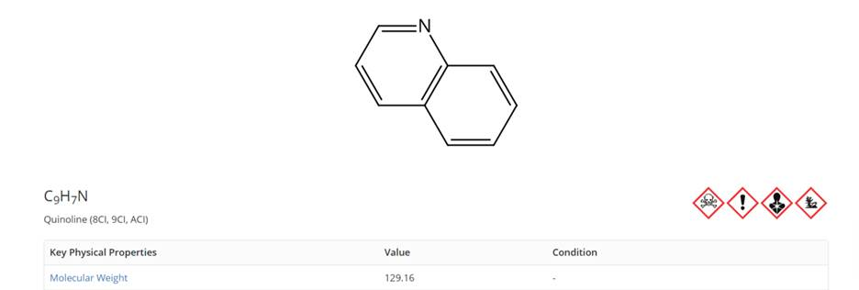
На странице сведений о веществе теперь можно найти таблицу с обзором данных СГС для данного вещества.
